仲恺农业工程学院实验报告纸

自动化 （院、系） 自动化 专业 214 班 组 微机原理与接口技术 课

学号：202121724408 姓名：呙凯锋 实验日期:2023.12.1 教师评定:
基本指令与语句格式练习
- 实验目的
1.掌握指令系统中各常见指令的格式与用法；
2.掌握汇编语言语句的格式；
3.掌握基本汇编语言程序的设计方法。

- 实验原理
步骤一中的三段代码均是利用栈的先入后出原则来给别的寄存器传入数据，步骤二中的LEA指令与MOV指令不同的是，MOV指令是将该地址的数据传入，而LEA指令是将该地址的数值传入寄存器。步骤三中的代码是先定义了数据段和4个一个字的16位数据，然后利用AX将数据段中的地址转移至DS中，再利用OFFSET指令定义指令指针的入口地址为NUM1的首地址然后将三个数相加。步骤四中的思考题即是
- 实验内容和步骤
1. 分别运行以下 3 段程序，记录用到的 4 个通用寄存器的内容
①：
MOV AX, 0ABCH
DEC AX
AND AX, 00FFH
MOV CL, 4
SAL AL, 1
MOV CL, AL
ADD CL, 78H
PUSH AX
POP BX
HLT

②：
MOV SP, 2000H
MOV AX, 3000H
MOV BX, 5000H
PUSH AX
PUSH BX
POP AX
HLT

③：
MOV AX, 1234H
MOV BX, 5678H
MOV CX, 9ABCH
PUSH AX
PUSH BX
PUSH CX
POP DI
POP SI
POP DX
HLT

2. 运行以下程序，记录用 AX 寄存器的内容，逐条注释指令
MOV [1000H], 5566H
MOV AX, [1000H]
LEA AX, [1000H]
HLT

3. 录入、调试并运行程序：实现 3 个十六位二进制数
相加，N4 为存放结果，其中 N1 为 1111H，N2 为 2222H，
N3 为 3333H，程序流程如右图所示，记录运行的结果。
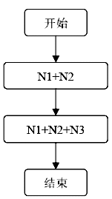
程序如下：
DATA SEGMENT
NUM1 DW 1111H ;N1
NUM2 DW 2222H ;N2
NUM3 DW 3333H ;N3
NUM4 DW 0000H ;N4
DATA ENDS

CODE SEGMENT
ASSUME CS: CODE, DS: DATA
BEG: MOV AX, DATA
MOV DS, AX
MOV SI, OFFSET NUM1
MOV AX, 0
ADD AX, [SI+0]
ADD AX, [SI+2]
ADD AX, [SI+4]
MOV [SI+6], AX
JMP $
CODE ENDS
END
BEG
4、思考题：编写程序，将存于 AX 寄存器中的十六进制数转换成 BCD 码，参考的程序流程如图所示，调试并运行程序，通过预设 AX 中的内容检验程序的正确性。
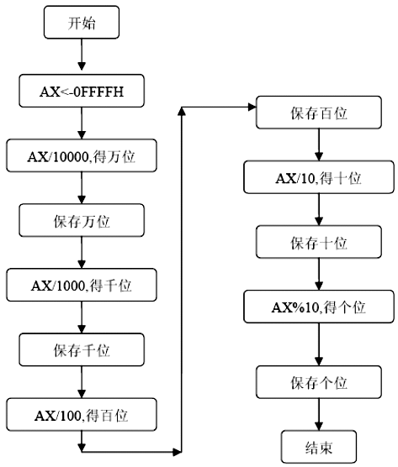

- 实验数据和处理
步骤一代码一结果：
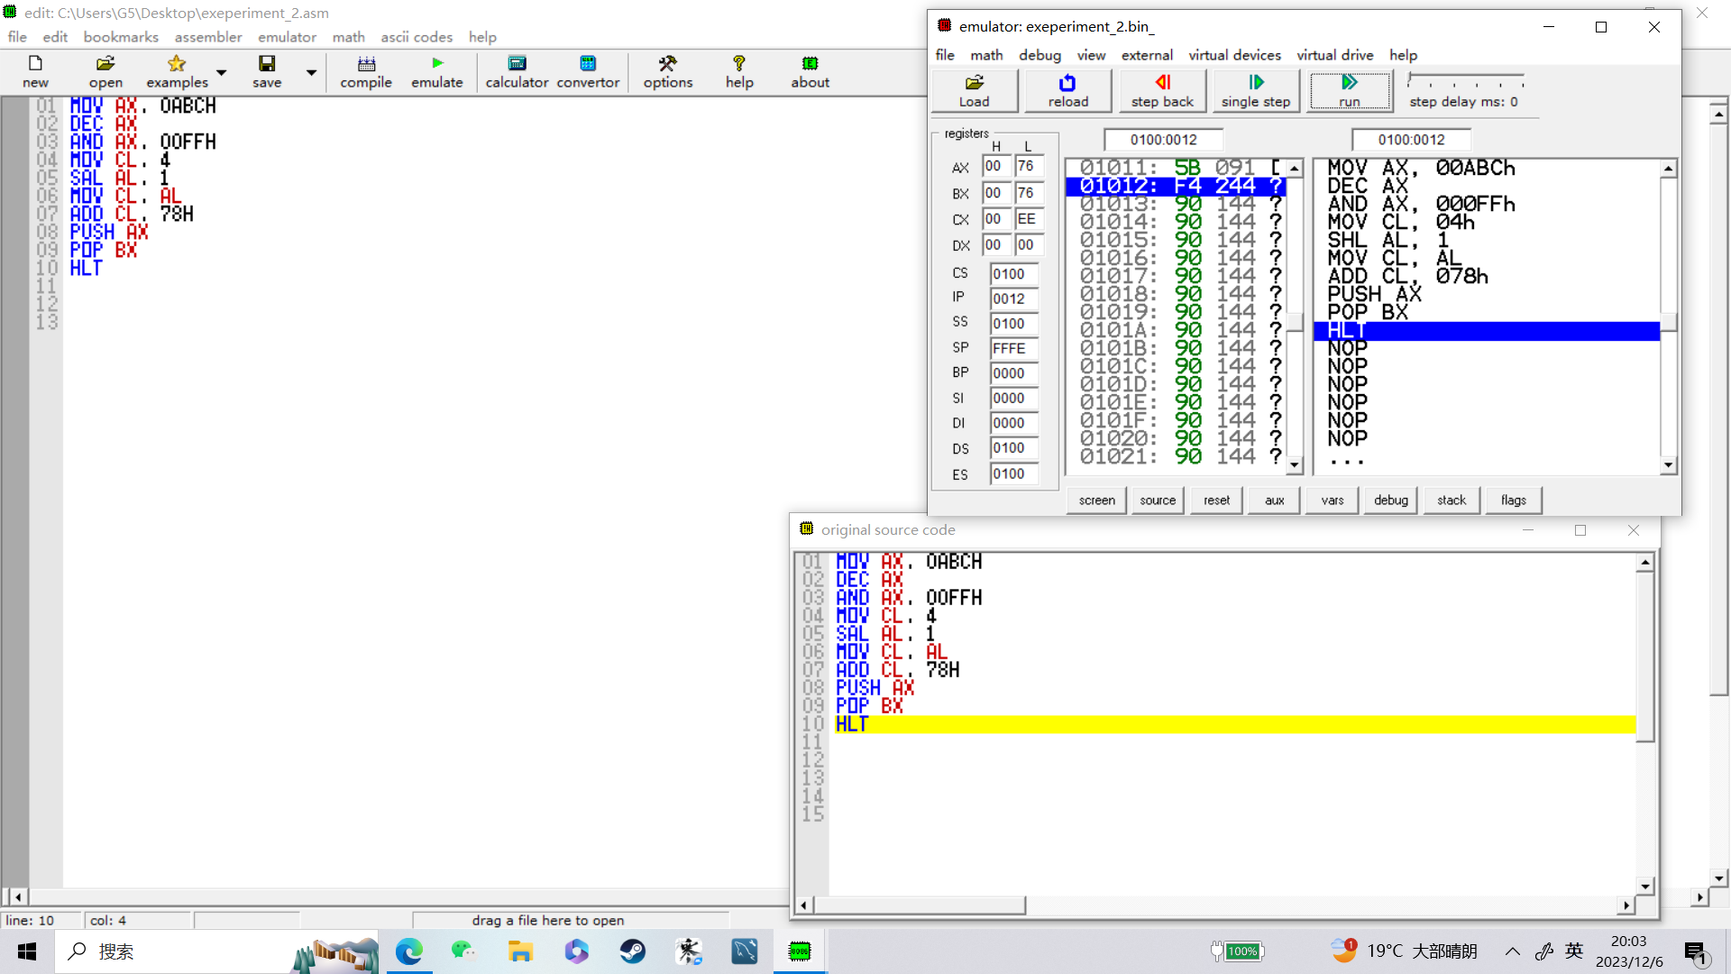

步骤一代码二结果：
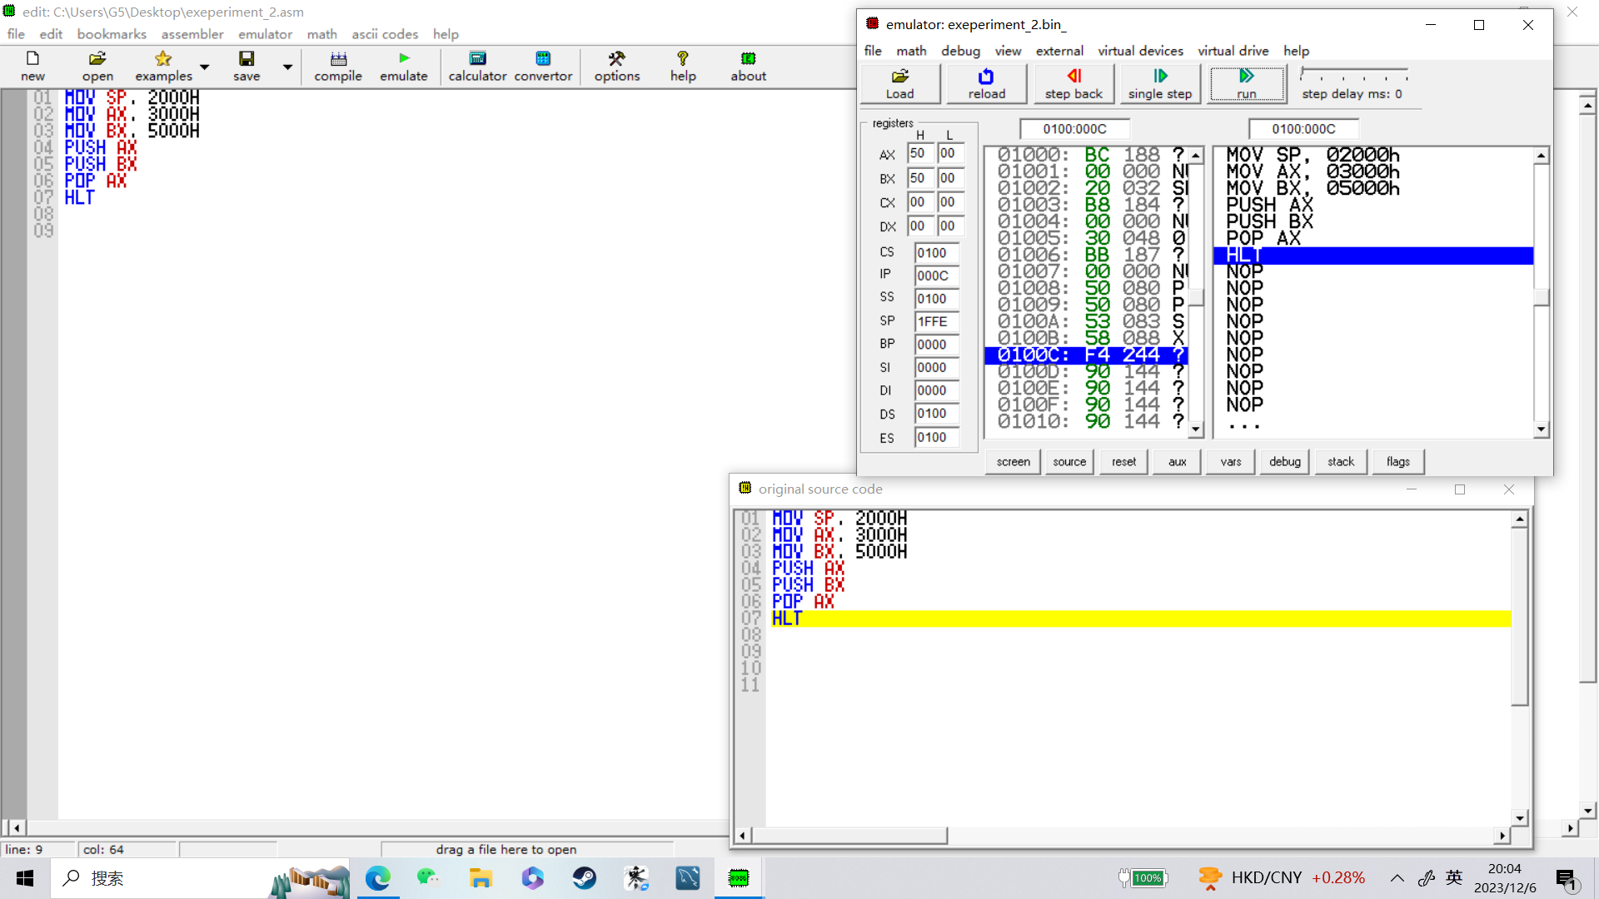

步骤一代码三结果：
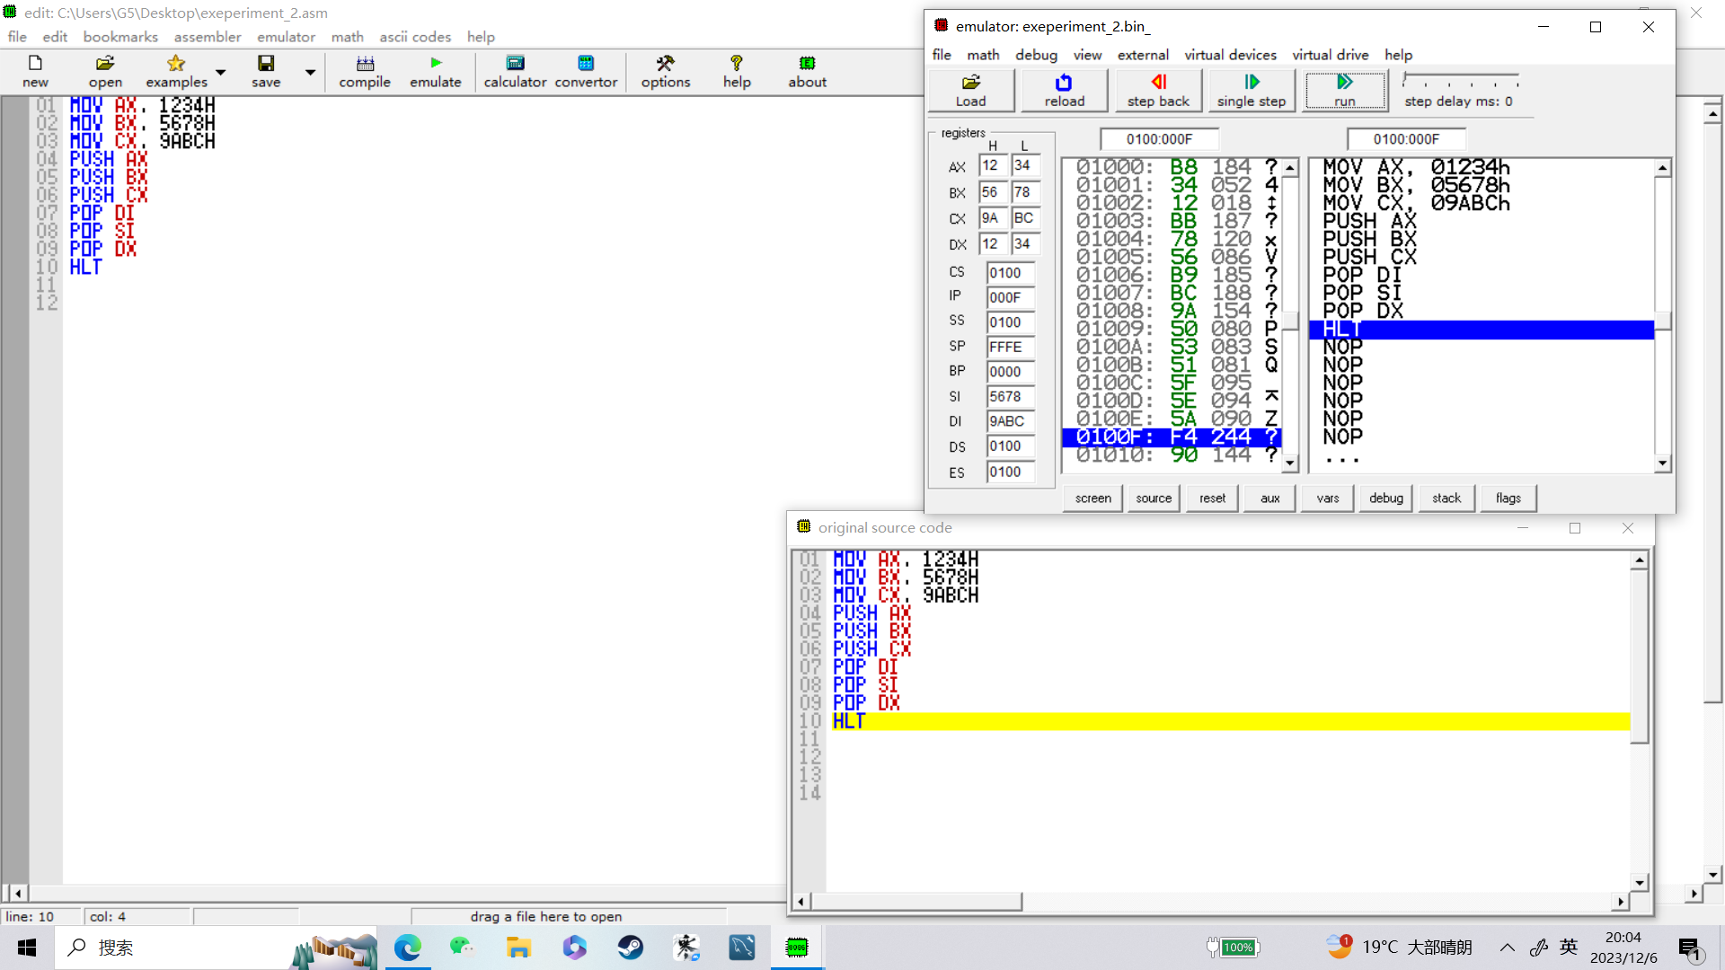

步骤二代码结果：
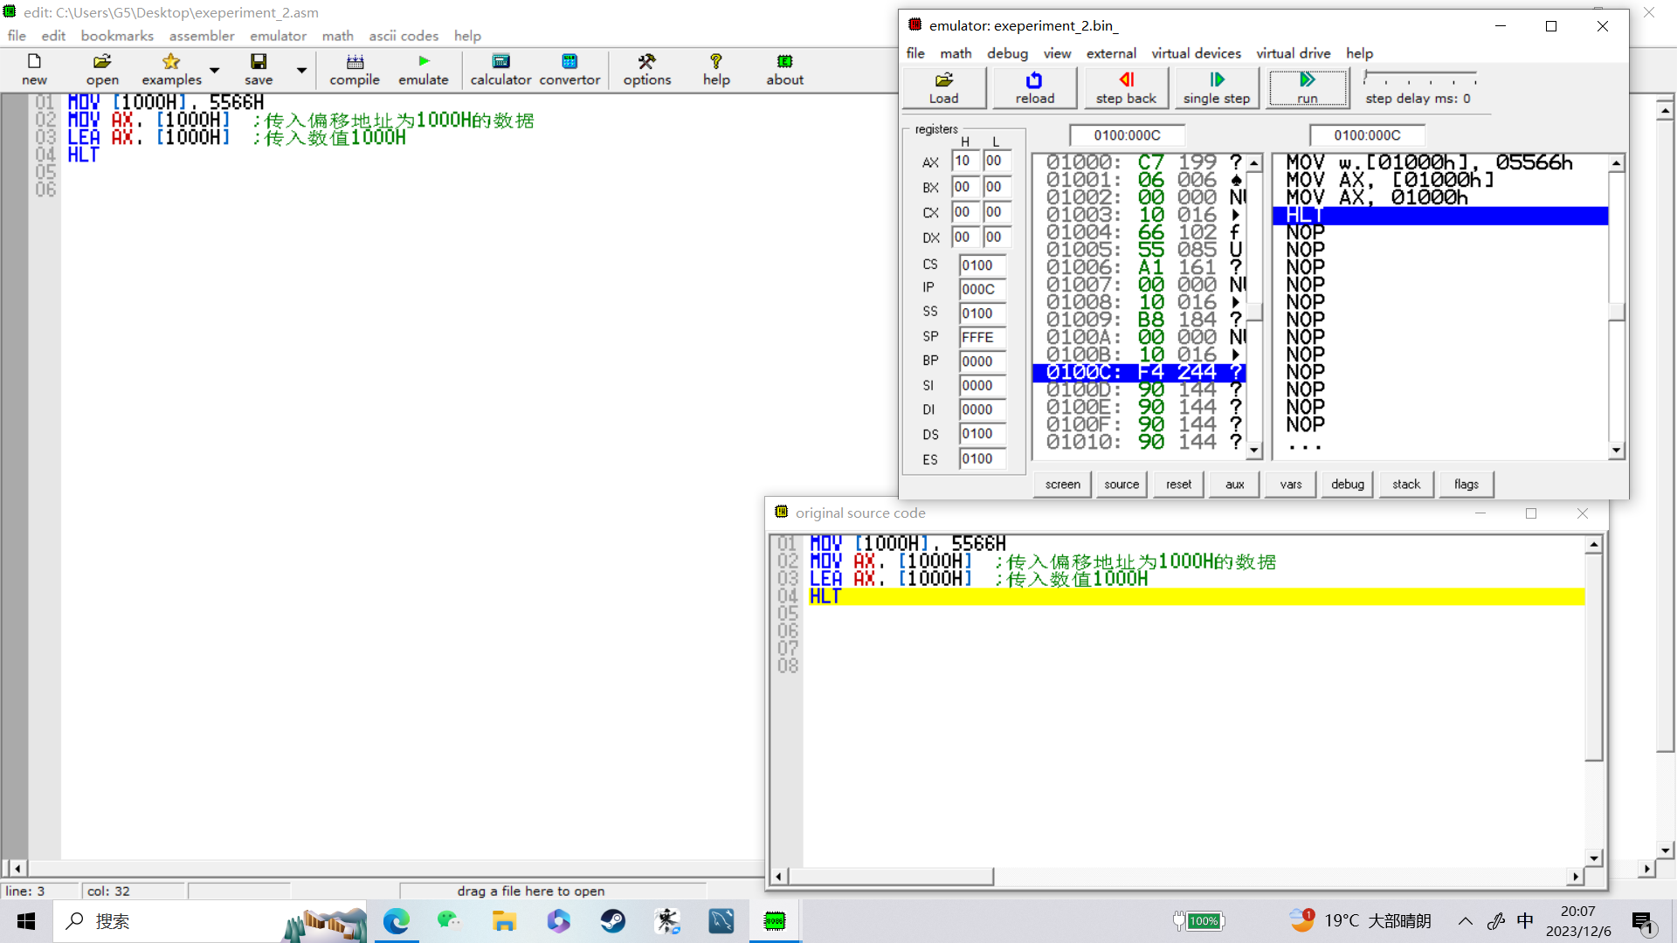

步骤三代码结果：
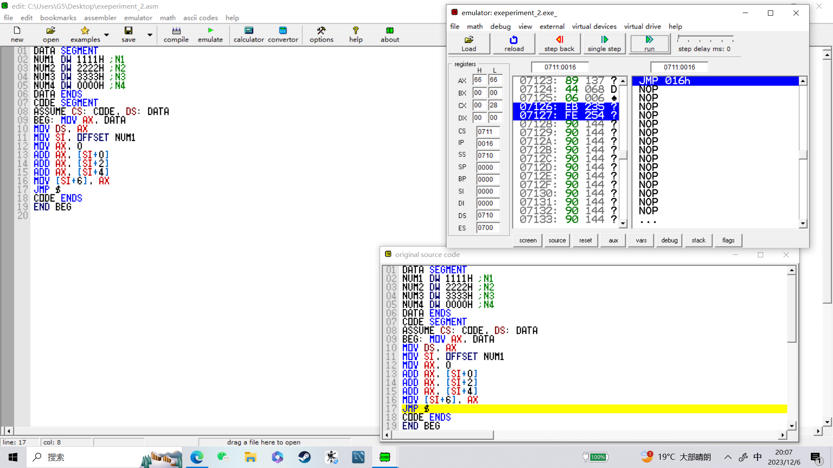

思考题参考代码以及结果：
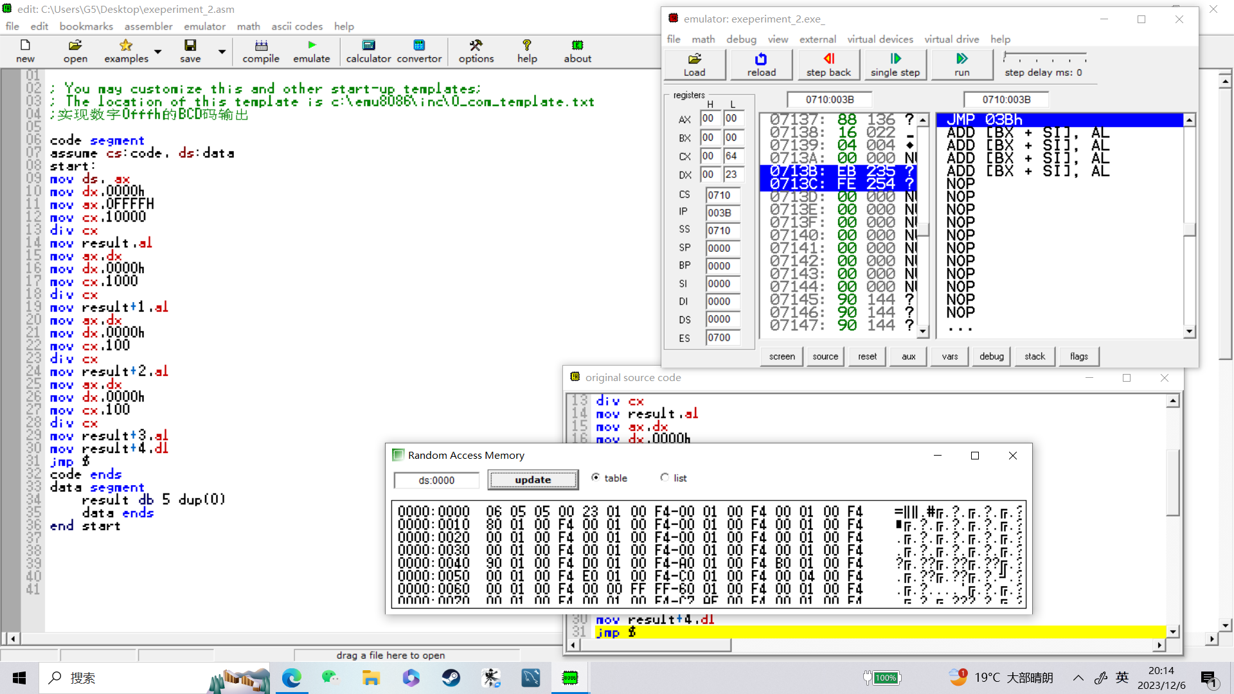
内存0000:0000~0000:0004为每次相除后的整数,0000:0005为最后的余数。
- 实验器材
IBM-PC 机

- 实验总结
这次实验中在做思考题时想的比较久，后面经过老师的指导后就明白了应该如何编写代码，并且这次的实验是为了熟悉指令的运用以及了解各指令的特点，通过本次实验我收获满满，同时也对伪指令的编写了解的更加深入。

